企业负担调查评价报告
中国中小企业发展促进中心

为落实党中央、国务院关于减轻企业负担工作的部署，维护企业合法权益，加强对全国企业特别是中小企业负担状况的监测，探索企业负担评价工作，在工信部运行监测协调局指导下，中国中小企业发展促进中心在各省市提供的宏观数据及企业负担调查问卷获得的微观数据基础上，运用科学的统计分析方法，进行数据的筛查和整理，探索设计和构建了企业负担相关指数，旨在简单、直观地反映企业负担情况，并提出初步的政策建议，为减轻企业负担提供科学的决策依据。相关情况报告如下：

一、开展企业负担调查调查评价的目的和意义
当前，受国内外形势影响，企业发展仍面临不少困难，开展企业负担调查评价，提出减负措施建议，为企业营造良好生存空间，意义重大：
一是做好减轻企业负担工作的基础支撑。通过建立企业负担的衡量指标和测算模型，科学评估企业负担的真实情况，为做好减轻企业负担工作提供决策依据。
二是建立企业减负长效机制的关键环节。通过提出企业负担调查评价工作方案并定期实施，成为每年企业减负的例行工作，有利于形成企业减负工作的长效机制。
三是推动企业减负取得实效的必要手段。通过开展企业负担调查评价和各省份排序工作，有利于发现、分析和解决企业面临的负担问题，推动相关部门和地方政府更加重视减轻企业负担工作，真正使企业减负工作落到实处。

二、调查内容及样本描述
在工信部运行监测协调局指导下，我们开发了企业负担调查系统，在各省份的配合下，调查工作进展顺利。调查内容主要包括：一是被调查企业基本情况及其2012年财务状况；二是企业在生产经营中各项缴费的项目数量和额度；三是国家、省份和所在地区政府出台的惠企减负政策落实情况；四是企业在生产经营中遇到的困难以及相关政策建议。
问卷通过网上填报的形式进行，并分别设有国家、省级及企业三个层面权限，保证了填报信息的客观真实性。31个省（直辖市、自治区）采取抽样方式，在本省份各区域抽选样本企业，其中，福建、北京、黑龙江、重庆、四川、贵州、甘肃等省份有达到或超过100家有效样本企业参与调查，其余省份大都有80家左右，使样本具有很强的代表性。
截至2013年8月31日12:00，本次调查共涉及3000家企业，其中有效企业样本2282个。
按照三次产业划分，包括农林牧渔等第一产业的企业166家，采矿业、制造业等第二产业的企业1883家，农林牧渔服务业、金融业、房地产业等第三产业的企业233家。
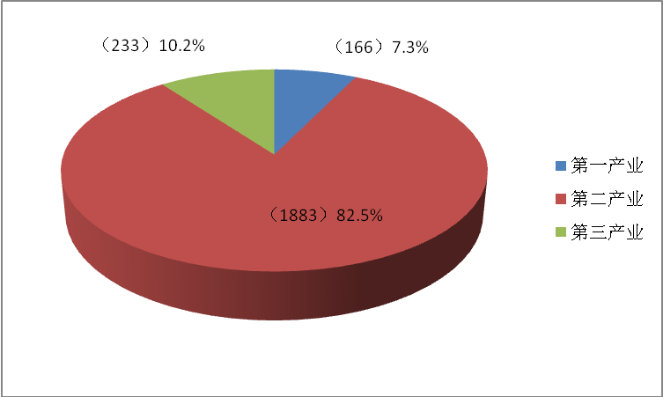
图1 被调查企业的产业分布

按照企业性质划分，包括国有独资企业195家，外资企业123家，集体企业28家，私营企业1351家，股份制企业451家，其他企业134家。
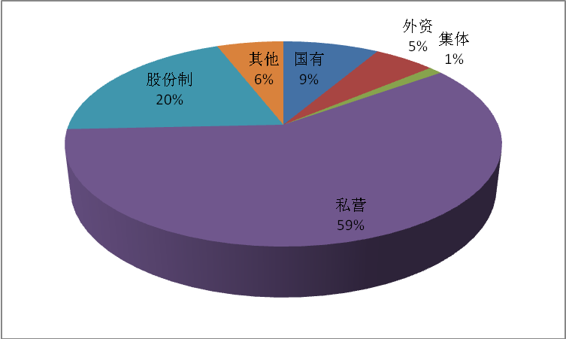
图2 被调查企业的性质

按照企业规模划分，包括大型企业190家，中型企业977家，小型企业1025家，微型企业90家。
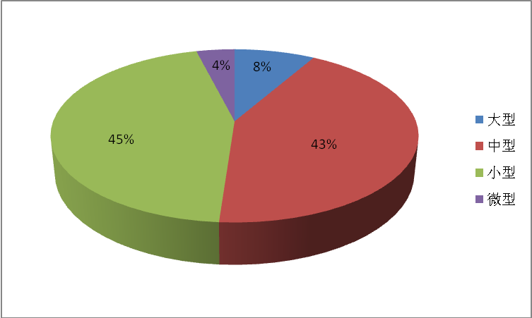
图3 被调查企业的规模

三、调查问卷总体分析
1. 企业负担相关指标情况
根据企业反映的突出问题，企业负担相关指标由四个子项组成，包括：三项费用（营业费用、管理费用、财务费用）、员工工资及福利、缴费和税收。从被调查企业总体来看，毛利率达到了19%，而同时期全国工业企业为14.7%；被调查企业平均利润率只有5.1%，低于全国工业企业的6.7%，这意味着企业可供留存分配和追加投入再生产的资金有限。
从具体指标来看，三项费用在主营业务收入中占比最高，达到 13.6%，其中利息支出占比2.4%；职工工资支出占6.4%，交纳五险一金占1.6%，二者共占8%；缴费占4.1%；上缴税金占7.8%。
表1 企业各项成本和费用及其占主营业务收入的比重
指 标 | 本期值（万元） | 占主营业务收入的比重（%）
主营业务收入 | 37879632 | ——
主营业务税金及附加 | 931537.94 | 2.4
营业费用 | 1704403.5 | 4.4
管理费用 | 2551139.25 | 6.7
财务费用 | 910297.75 | 2.4
其中：利息支出（净额） | 871432.88 | 2.3
当年累计支付工资总额 | 2430728 | 6.4
“五险一金”总额 | 621648.06 | 1.6
各项缴费 | 1515188.52 | 4.1
上缴税金总额 | 2954365.75 | 7.8
应交增值税 | 1400350.5 | 3.7
应交所得税 | 430242.06 | 1.1
利润总额 | 1921668.12 | 5.1
2．企业税收指标情况
企业缴纳的税金包括流转税、所得税、财产税和行为税等，其中主要税种为增值税、消费税、所得税、营业税等。从调查结果来看，企业已交税金占营业收入比重为7.8%。

3．企业生产经营中的各项缴费情况
企业的各项缴费包括行政事业费支出、政府性基金支出、行政许可、审批相关的经营服务性支出以及其他涉企收费等，其中部分项目构成地方政府的财政收入。
被调查企业各项缴费支出在主营业务收入中占4.05%，其中，行政事业费支出占比1.26%，政府性基金支出占0.67%，行政许可、审批相关的经营服务性支出占0.83%。
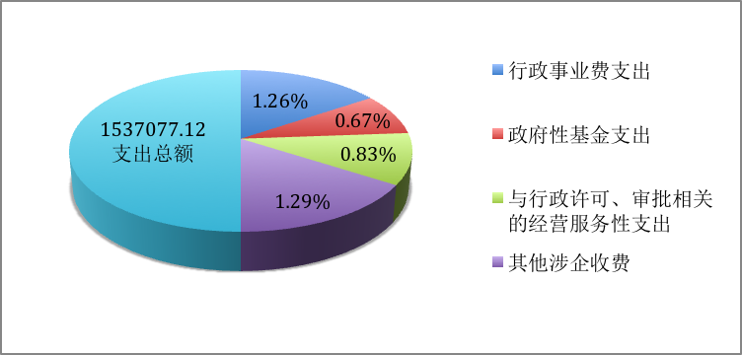
图4 企业各项缴费与主营业务收入之比
在其他缴费选项中，根据被调查者主观感受来填写，共分为12项。从结果来看，选择“没有”的比例达到近70%以上，感觉“一般”的分布区间为4%-25%，感觉“比较严重”和“非常严重”比例为5%左右。这说明在各级政府及宣传减负工作的指导下，减负工作取得了成效，企业维权意识增强，乱收费等现象得到初步遏制。
表2 其他缴费选项企业填报情况
项 目 | 没有（%） | 一般（%） | 比较严重（%） | 非常严重（%）
强制企业提供担保 | 91.89 | 6.31 | 1.4 | 0.39
强求企业赞助、资助、捐赠财物 | 78.66 | 19.24 | 1.97 | 0.13
强制企业参加除法律、行政法规的规定外的保险 | 92.33 | 6.92 | 0.66 | 0.09
强求企业刊登广告和订购报刊、杂志、书籍、音像制品等 | 69.19 | 24.85 | 5.17 | 0.79
强求企业参加学会、协会、研究会等社会团体和不必要的会议 | 75.07 | 20.38 | 3.86 | 0.7
强制企业参加无法律、法规或者规章规定的培训、技术考核等 | 87.25 | 10.91 | 1.62 | 0.22
强制企业出资编写名录、年鉴、大全、画册等图书资料 | 84.09 | 13.67 | 1.84 | 0.39
要求企业购买指定商品、接受指定服务或者为企业指定施工单位 | 87.86 | 10.74 | 1.01 | 0.39
将应由企业自愿接受的咨询、评估、检测等中介服务变为强制收取费用 | 78.83 | 17.09 | 3.02 | 1.05
要求承担不应当由企业开支的差旅费等各种费用 | 88.43 | 10.21 | 1.23 | 0.13
占用或变相占用企业的房产、汽车等财物 | 95.05 | 4.34 | 0.53 | 0.09

4. 当前企业生产经营面临的主要困难
从调查结果来看，企业普遍反映存在的困难主要有：用工成本攀升(占71.6%)、原材料成本上涨(占67.4%)、融资难(占67.2%)、融资成本高（占53.9%）等问题，另外，招工难(占59.3%)、市场增长乏力(占45.8%)、市场恶性竞争(占37.5%)等也是较为突出的问题。
表3 当前企业生产经营面临的主要困难情况
序 号 | 内 容 | 占被调查企业的比例（%）
1． | 人工成本攀升 | 71.6
2． | 原材料价格上涨 | 67.4
3． | 资金压力紧张 | 67.2
4． | 融资成本高 | 53.9
5． | 招工难 | 53.3
6． | 市场增长乏力 | 45.8
7． | 市场恶性竞争 | 37.5

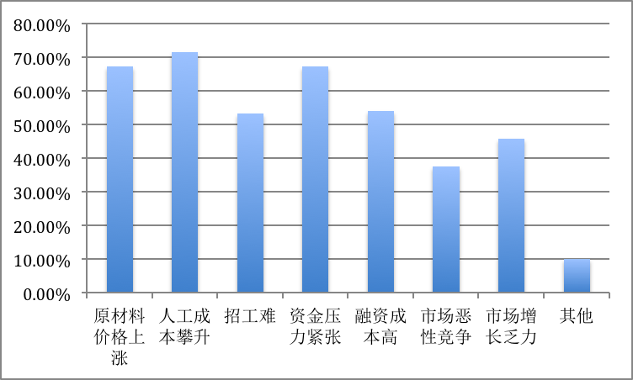
图5 当前企业生产经营面临的主要困难情况

5. 各级政府出台的惠企减负政策落实情况
从调查问卷结果看，税收优惠政策完全落实的有35.6%，不清楚相关惠企政策的最高达50%左右，可见，加大宣传和培训很有必要，推动惠企政策落实还有很大的空间。
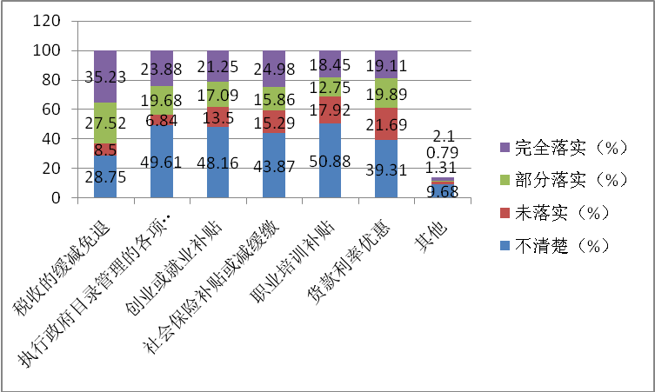
图6 各级政府出台的惠企减负政策落实情况

6. 希望国家出台的减轻企业负担政策措施
从问卷反馈结果来看,政策建议内容较为丰富，主要包括：税收减免；简化审批，取消不必要的审批手续，减少对企业的限制；加大保险补贴、节能减排补贴、研发和创新补贴；降低融资成本，拓展融资渠道，实行信用担保；取消不合规的收费和摊派；为企业创造公平的竞争环境，降低行业准入标准；制定严格的规章制度和监督措施，让惠企政策得到落实等。
表4 希望国家出台的减轻企业负担政策措施
序号 | 希望出台的政策措施 | 占被调查企业的比例（%）
1. | 税收减免 | 83.4
2. | 降低融资成本，拓展融资渠道，信用担保 | 69.4
3. | 取消不必要的审批手续 | 66.1
4. | 研发和创新补贴 | 62.1
5. | 节能减排补贴 | 52.8
6. | 加大保险补贴 | 51.9
7. | 取消不合规的收费和摊派 | 40.9
8. | 降低行业准入标准 | 19.9

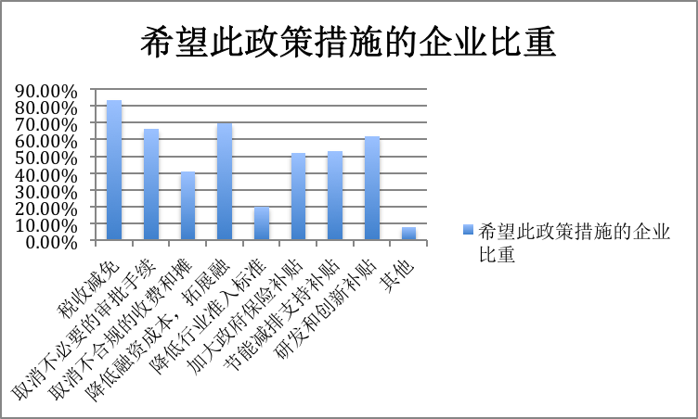
图7 希望国家出台的减轻企业负担政策措施

四、企业负担相关指数情况
为做好企业负担评价工作，我们在相对宽泛的企业负担概念下，以企业反映的突出问题为评价内容，以可获得的权威数据为基准，探索性地尝试设计了企业负担相关指数。该指数在各省份上报的2012年数据基础上，经对比分析和加权平均得出。内容包括企业负担相关综合指数和各子项指数的分析与比较。

1. 企业负担相关综合指数比较
根据企业反映的突出问题，我们将企业负担相关指数体系界定为四个子项：税收相关指数、缴费相关指数、财务费用相关指数、人工成本相关指数，经过加权平均，计算出企业负担相关综合指数。
经对相关数据进行计算和分析，可以看出，目前全国企业负担情况主要有两个特点：一是全国各省份企业负担相关综合指数普遍偏高，其中14个省份的综合指数高于平均水平；二是全国各省份企业负担相关综合指数存在较大差异，综合指数低的只有0.61，综合指数最高的省份达1.63。
从区域来看，东部地区的企业负担相关综合指数均值要低于中部地区和西部地区，三者分别为：0.79、0.92、1.36。这与经济发展水平、市场化程度、服务型政府建设情况等有关。
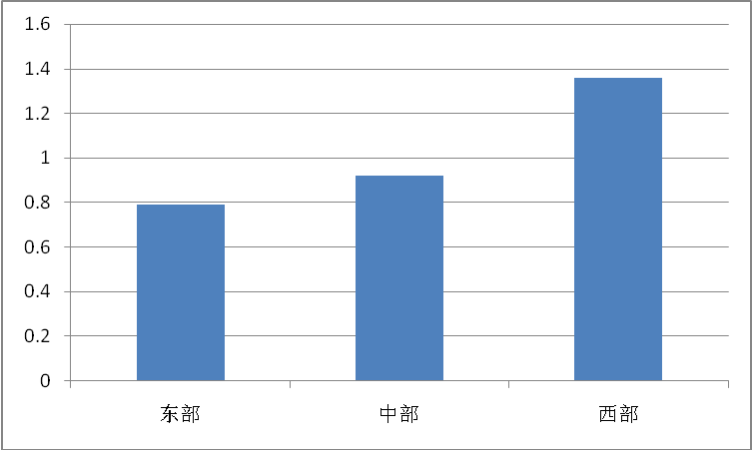
图8 东部、中部、西部地区企业负担相关综合指数均值

2. 税收相关指数比较
各省份企业税收相关指数最低的只有0.41，最高的省份达到了1.91。从区域来看，东部和中部地区的税收相关指数明显低于西部地区，三者依次为：0.81、0.86、1.41。
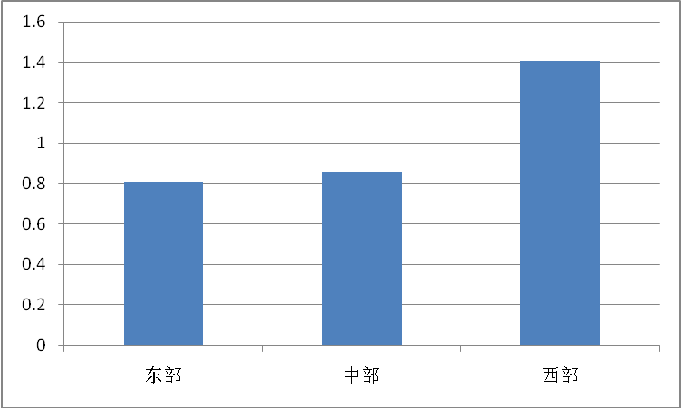
图9 东部、中部、西部税收相关指数均值

3. 缴费相关指数比较
调查结果显示，缴费相关指数最低是0.36，最高的达到3.53。从区域来看，东、中、西部缴费相关指数依次为：0.88、1.07、1.06，中部地区与西部地区的均值十分接近，但都高于东部地区。
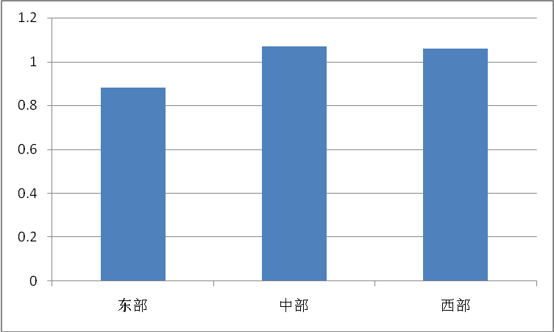
图10 东部、中部、西部缴费相关指数均值

4. 财务费用相关指数比较
被调查企业的分析结果显示，财务费用相关指数较低的省份为0.26，最高的达到2.3。从区域来看，财务费用相关指数均值东部地区最低，中部和西部地区较高，三者依次为：0.66、0.98、1.46，这说明东部地区投融资环境较为优越。
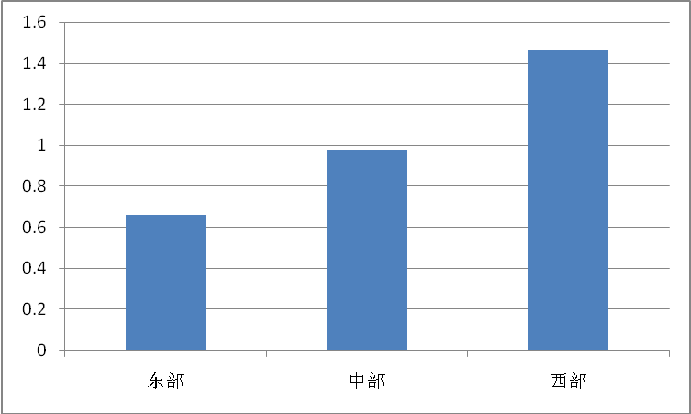
图11 东部、中部、西部财务费用相关指数均值

五、初步政策建议及下一步考虑
根据对全国企业负担的调查分析，其中对税收过多、融资难、用工成本高、五险一金负担过重等问题反映较多，很多企业呼吁减少审批手续、减免检测费用、延缓税收期限、减少滞纳金、扶持高新技术企业发展等。为切实减轻企业负担，结合被调查企业的诉求，提出如下几点初步建议：
- 将企业权益保护纳入法制化轨道,从根本上解决增加企业负担、侵害企业权益的问题。
- 将小微企业的税收优惠纳入制度性安排，建立扶持小微企业发展的长效机制。
- 大力发展小微金融机构，进一步拓宽融资渠道，缓解小微企业融资难和融资贵问题。
- 进一步落实国务院简政放权要求，减少行政事业性收费项目，取消不必要的行政许可项目和审批手续，整顿和规范经营服务性收费秩序。
- 加大政策宣传和培训力度，使国家各项惠企政策落到实处。
企业负担调查评价是一项探索性很强的工作，需要不断的尝试创新。下一步，我们将不断完善企业负担调查评价工作：一是建立长效机制，每年将负担调查评价报告发布作为中小中心服务中小企业、促进减负工作的一项重要内容；二是进一步完善企业负担调查内容和网络系统，为各部门和地方减负机构做好支撑服务；三是将调查评价反映的有关问题和建议与有关部门和地方减负机构进行对接，力图为企业解决实际问题；四是加强企业负担理论探讨，进一步完善地方负担评价体系，引导地方进一步加大减轻企业负担工作。

